ACTES DE BAPTEME DE

GARNIER JACQUES
23/05/1695 00:00

BFrere896
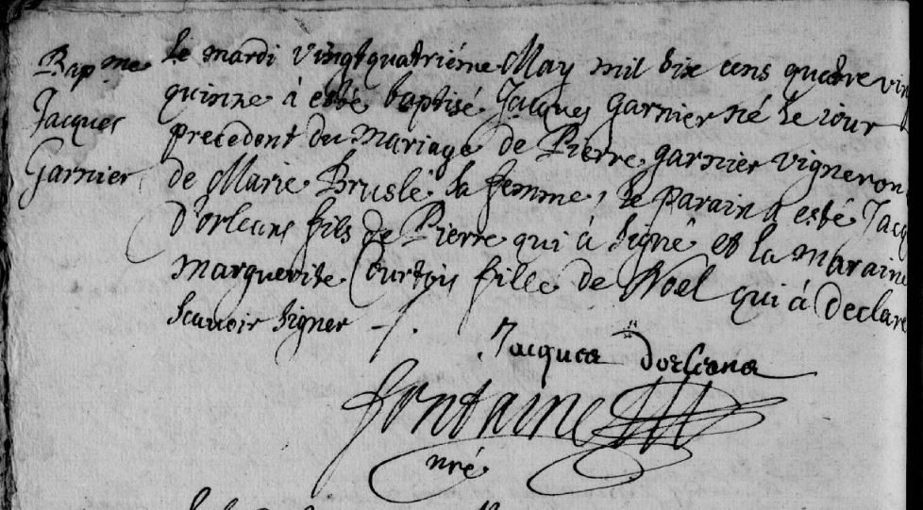

Transcription

Le mardi vingt quatrieme May mil six cens quatre vingt quinze a été baptisé Jacques GARNIER né le jour précédent du mariage de Pierre GARNIER vigneron et de Marie BRUSLE sa femme. Le Parain a esté Jacque d'ORLEANS fils de Pierre qui a signé et la maraine Marguerite COURTOIS fille de Noël qu a déclaré savoir signer.

